 Žádost o změnu specifikace utkání 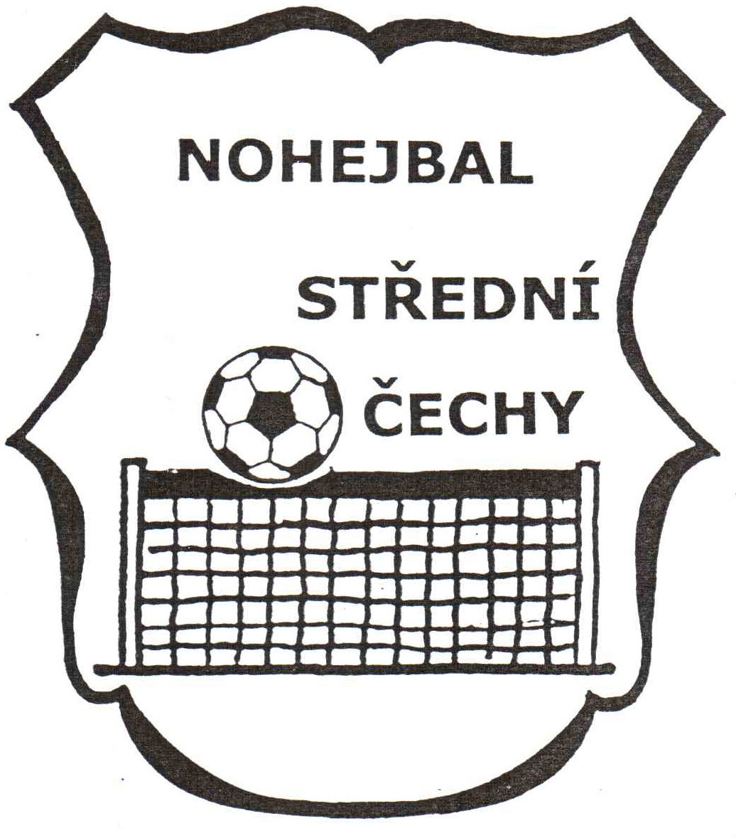
PŮVODNÍ SPECIFIKACE UTKÁNÍ
Kategorie | Muži* |  | Dorostenci* |  | Žáci*
Soutěž | Krajský přebor* | Krajská soutěž* |  | Okresní přebor* |  | Okresní soutěž*
Skupina soutěže
Číslo utkání dle Rozlosování
Domácí družstvo
Hostující družstvo
Místo utkání
Datum utkání
Začátek utkání
* nehodící se škrtněte
Domácí a hostující družstvo se vzájemně dohodli na změně specifikace uvedeného utkání. Oprávněné osoby výše uvedených družstev tímto žádají v souladu s ustanovením Soutěžního řádu nohejbalu o úpravu specifikace utkání takto:
NOVÁ SPECIFIKACE UTKÁNÍ
Domácí družstvo
Hostující družstvo
Místo utkání
Datum utkání
Začátek utkání
Poplatek zaplacen (dne a kterým oddílem)
Důvod žádosti

Za domácí družstvo (oddíl)
Datum | Jméno oprávněné osoby | Podpis oprávněné osoby a razítko oddílu
Za hostující družstvo (oddíl)
Datum | Jméno oprávněné osoby | Podpis oprávněné osoby a razítko oddílu
Povinná příloha: potvrzení o zaplacení poplatku, odkaz na platbu převodem ( datum, částka )

